Venezuela. P. Sosa: “el país necesita urgentemente un Gobierno de unidad nacional”
Por Mireia Bonilla | Vatican News.
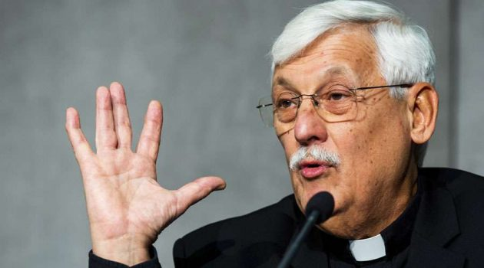
Foto ACI Prensa
La Compañía de Jesús en Venezuela está muy comprometida en el proceso de restaurar “un ambiente socialmente justo y democrático”; un compromiso que no es sólo de los jesuitas, también lo es de la vida religiosa, la Iglesia en su conjunto y la Conferencia Episcopal Venezolana. “Venezuela necesita urgentemente un ‘Gobierno de unidad nacional’ para superar la actual crisis humanitaria, económica y política”. Así lo advirtió el Superior General de la Compañía de Jesús, Arturo Marcelino Sosa Abascal, en una conferencia de prensa en Viena durante su visita a Austria el pasado fin de semana.

Toda la Iglesia unida en la denuncia del drama humano venezolano

Sosa, también aseguró que junto con la Iglesia, la compañía ha estado denunciando el drama humano que se vive en su país natal y la ausencia de las condiciones básicas para la salud, la alimentación, la educación y el trabajo: “La Iglesia y la compañía han insistido que no habrá ninguna solución política-económica si no se pone como prioridad la restitución de las condiciones básicas de vida humana para las personas. Se habla ya de más de 4 millones de venezolanos de una población de 30 que han salido del país en los últimos cinco años” dijo Sosa.

Compromiso por una sociedad más justa y democrática

“La Orden Jesuita y la Conferencia Episcopal Venezolana representarían una línea común en el compromiso por una sociedad más justa y democrática” continuó P. Sosa, por tanto, los jesuitas y la Iglesia están tratando de aliviar, en la medida de lo posible, la emergencia humana. Por su parte, los jesuitas, intentan llevar a cabo procesos de solidaridad humana a través de su red de escuelas de Fe y Alegría, que son más de 200 centros en el país y en el que los niños “pueden comer, por lo menos, una vez al día un plato caliente”, dijo Sosa.
Necesario cambio de Gobierno

Aunque para Sosa, la herida o el deterioro social es tan profundo en Venezuela “que tomará mucho tiempo poder reconstruirlo” y ciertamente “supone un cambio muy grande de la política-económica”, algo – prosigue – “que no es posible sin un cambio de Gobierno”. Por último, afirma que la Compañía de Jesús en Venezuela junto con la Iglesia “ha sido una de las voces que viene insistiendo desde hace varios años en la necesidad de un Gobierno de unidad nacional”, un Gobierno – especifica – “que tenga como objetivo principal restaurar las condiciones de vida de la población con políticas económicas consistentes e incluyentes”.

La Conferencia Episcopal Venezolana se encuentra con la Alta Comisionada de las Naciones Unidas

Además, también este fin de semana, una delegación de la Conferencia Episcopal Venezolana entregó una carta a la Alta Comisionada de las Naciones Unidas para los Derechos Humanos, Michelle Bachelet, en la que reiteran su denuncia y su posición con respecto a la grave crisis humanitaria, económica, política y social en que se encuentra el país. En ella además, los obispos dicen que son «defensores de la vida en todos sus aspectos», y «escuchan el clamor de su pueblo». Los obispos también mencionan «la diáspora masiva y las nuevas formas de esclavitud, incluida la trata de personas, la prostitución y la situación en la frontera».

El documento incluye una descripción de la desnutrición infantil que se vive en el país, así como la falta de combustible en algunas zonas de la frontera: “la crisis eléctrica que afecta a toda Venezuela, con la excepción de Caracas, para dar una apariencia de normalidad a quienes visitan el país” aseguran en la carta, en la que también denuncian la falta de agua “que no llega a los hogares”. Las condiciones deprimentes en que se encuentran los hospitales, la “pérdida del estado de derecho” y la violencia estatal también están expuestas en el documento. “Nuestra expectativa – dicen los obispos venezolanos en su carta a Bachelet – es que esta información refleje la verdadera cara de lo que está sucediendo en Venezuela y que esto nos permita encontrar mecanismos para dar solución a los problemas subyacentes que enfrenta nuestra gente».

Fuente: https://www.vaticannews.va/es/iglesia/news/2019-06/crisis-venezuela-sosa-jesuitas-iglesia-conferencia-episcopal.html

http://revistasic.gumilla.org/2019/venezuela-p-sosa-el-pais-necesita-urgentemente-un-gobierno-de-unidad-nacional/

